Instruks for Focus ONE. Anlegg 07
Contents
Innledning 1
Formål 1
Beskrivelse 1
Oversikt 2
Tilganger 2
Oppstart Codesys 2
Øvingsoppgaver 4

Innledning
Fagskolen har etablert en moderne prosessautomasjonsrigg for å gi studentene praktisk erfaring med industriell automasjon, styringssystemer og prosessteknologi. Focus One er et samarbeid mellom Wago, Samson og KSB og er utstyrt med moderne måleinstrumenter og industrielle komponenter, som gir studentene en realistisk opplærings arena innen prosesstyring og automatisering.

Formål
Hovedformålet med anlegget er å gi studentene praktisk opplæring i programmering, konfigurering og feilsøking av PLS-systemer.
Simulere ulike scenarioer i prosessanlegget for å utvikle forståelse av reguleringsteknikk, instrumentering og automatiserte produksjonsprosesser.
Tilrettelegge for tverrfaglig læring, hvor studenter innen prosess, elektro, automasjon og mekanikk samarbeider om oppgaver og prosjekter.
Bruke moderne teknologi, inkludert IoT, SCADA, HMI og digitale tvillinger, for å forberede studentene på fremtidens industri (Industri 4.0 og 5.0).
Test- og utviklingsplattform, hvor studentene kan utvikle og optimalisere egne styringssystemer.

Beskrivelse
Ventilene er levert fra Samson. Pumpe er levert fra KSB og PLS er levert fra Wago. Mengdereguleringsventilen er av ny teknologi, kalt Focus One med interne sensorer og regulering.
Styreprogrammet er utviklet internt på fagskolen.
Systemet er Codesys 3.5 og hardware i styreskapet er i hovedsak fra Wago sin PLS-serie.
Pumpen benytter seg av KSB sitt pump drive 2, frekvensomformer for overvåkning og styring.
Anlegget har en forsyningstank og en kolonne og skal i hovedsak demonstrere kommunikasjon og PLS programmering.

Oversikt
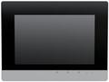
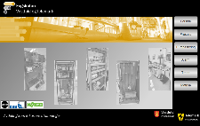
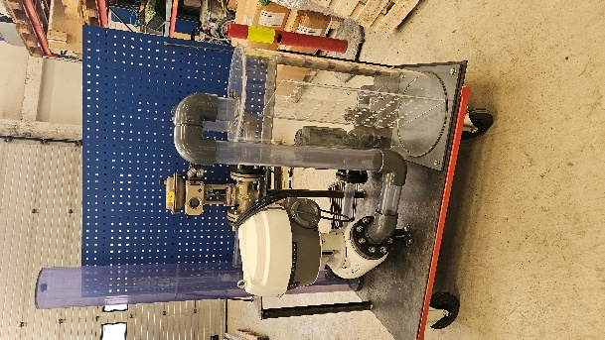

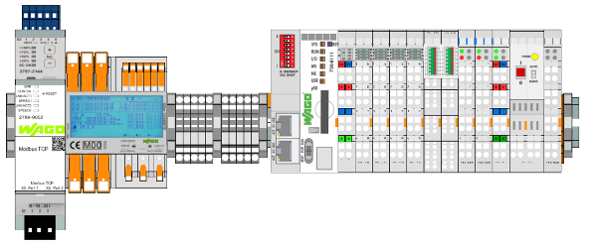

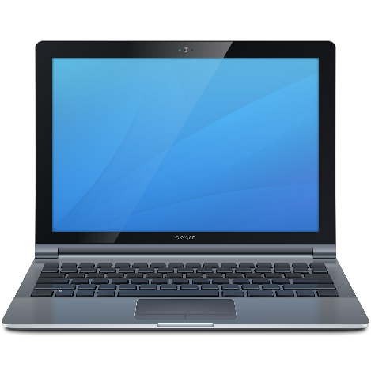
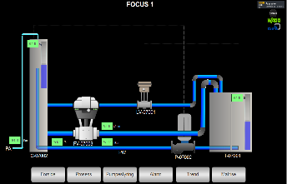

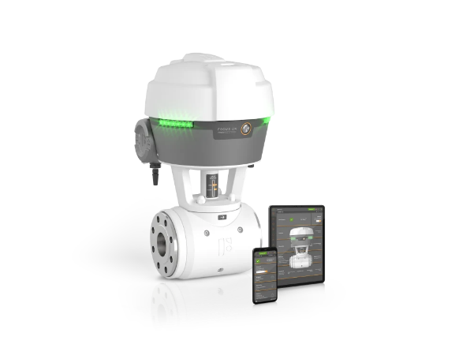

Tilganger
PC’er tilknyttet PLS opplæring skal kobles opp mot eget nettverk. Her skal det IKKE kobles på annet enn PC’er beregnet for PLS og KNX.

Tilgang for student PC Herøya:
Nett tilgang: PLS nett
Passord: Fagskolen
Wago:
Brukernavn: admin
Passord: wago123

Oppstart Codesys

- Slå på strøm for anlegget. HS-07010
- Trykk på Device (750-8xxx PFC100) Sørg for at Gateway og kontroller er pålogget. (Sjekk i programmet, skal lyse grønt.)

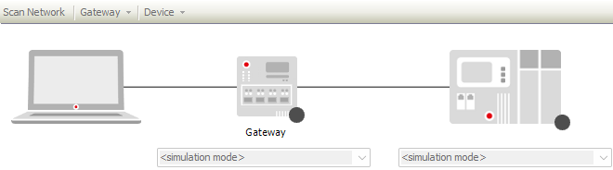
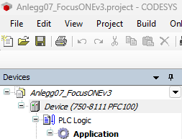
  - Sjekk IP adresse hvis ikke kontroller er pålogget. Aktuell IP adresse står på både PC og PLS node.
- Trykk Log Inn (Alt+F8) for å logge inn på PLS programmet. Start programmet ved å trykke «►» oppe ved rullegardinmenyen i Codesys.
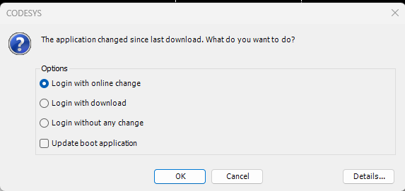
  - Huk av «Login wih download» for å laste opp endringene. Evt Huk også av «Update boot application» for å laste opp programmet som oppstartsprogram for kontrolleren.
- I HMI, for å få startet pumpe P-07002, overbroe alarmer som ligger forriglet.
  - Trykk på matrise og huk av aktuelle overbroinger på inngangene for å starte pumpe.
  - Sett settpunkt på LIC.07001 til 50%
  - Start pumpe P-07002 i MAN. Trykk på pumpesymbolet og sett regulatoren i MAN. Når LIC-07002 settes over i Auto styres turtallet av PID regulatoren LIC-07002. Øk gradvis turtallet til LV-07001 begynner å regulere.
  - Sett LIC-07002 i Auto. Ca 50%
  - Åpne FV-07003 i man til ca 50L/min. Når SP og PV er stabilt, sett over i Auto.
- Når anlegget er stabilt, kan man begynne å teste ut kapasiteter og annet. Se oppgaver utarbeidet for anlegget.
- Ved stopp av anlegget, sett LIC-07002 i MAN, kjør pumpen ned til minimum turtall.
- Sett FV-07003 i MAN med 50% utgang
- Åpne LV-07001
- Stopp pumpe P-07003
- Slå av strøm til anlegget.

Øvingsoppgaver
- Når anlegget er i stabil drift. Sjekk at LIC-07001 er i auto.
  - Noter ned PID verdiene og gi anlegget en 10 prosent stepp respons.
  - Noter ned responsen til anlegget og ta stepp respons tilbake 10 %.
  - Endre først P verdien og foreta en ny stepp respons test. Hva er forskjellen?
  - Gjør det samme for I og for D leddet.
- Focus ONE ventil.

Kryssreferanser
Eksterne referanser

